Windows API速查笔记
堆栈与虚拟内存
阶段单词：Virtual 虚拟、Alloc 分配、Commit 提交、Reserve 保留、Protect 保护、Free 释放、Query 查询、Page 页、Execute 执行、Read 读取、Write 写入。
宏定义：
宏名称 | 简要含义 | 推荐值/备注
MEM_RESERVE | 只保留地址(不占内存) | 配合MEM_COMMIT一起用
MEM_COMMIT | 提交物理内存(真正能用) | 必须和RESERVE或单独用
MEM_RELEASE | 完全释放(取消保留+提交) | VirtualFree专用
PAGE_READWRITE | 可读可写(不能执行) | 初始申请时最常用
PAGE_EXECUTE_READ | 可执行可读(不能写) | 写入 Shellcode 后改为此属性
PAGE_EXECUTE_READWRITE | 可读可写可执行 | 极其危险，实战禁用
API接口/函数
VirtualAlloc 申请内存
- 参数1：地址(填NULL让操作系统自己选)
- 参数2：大小(字节数，建议填4096或用SIZE_F变量)
- 参数3：分配类型(MEM_RESERVE | MEM_COMMIT >>> 保留+提交)
- 参数4：页保护属性(如PAGE_READWRITE)
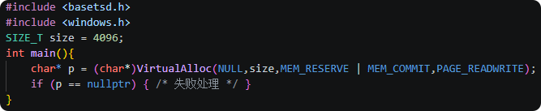
VirtualProtect 改内存属性
- 参数1：起始地址(指针变量)
- 参数2：大小(如sizeof(shellcode)或size)
- 参数3：新保护属性(PAGE_EXECUTE_READ)
- 参数4：旧属性保存地址(&oldIt，需提前定义变量)
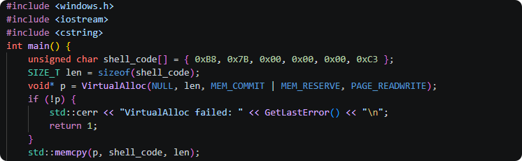
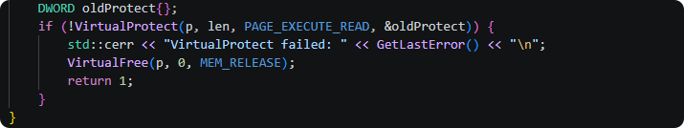
VirtualFree 释放内存
- 参数1：起始地址
- 参数2：大小(释放填0)
- 参数3：释放类型(MEM_RELEASE)
VirtualQuery 查内存状态
- 参数1：起始地址
- 参数2：信息结构体地址
- 参数3：结构体大小(如 sizeof(x))
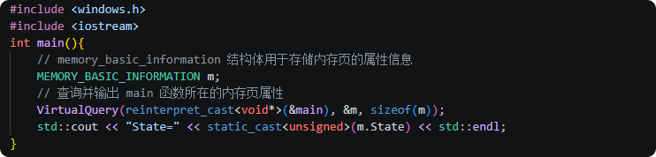
跨进程操作与令牌权限
阶段单词：Snapshot 快照、Process 进程、Open 打开、Query 查询、VM 虚拟内存、Read 读取、Write 写入、Token 令牌、Privilege 特权、Lookup 查找、Adjust 调整
宏定义：
宏名称 | 含义 | 推荐值/备注
TH32CS_SNAPPROCESS | 快照要拍“进程列表” | 固定值，直接填
PROCESS_QUERY_INFORMATION | 允许查询进程信息 | 打开进程时填
PROCESS_VM_READ | 允许读取进程内存 | 打开进程时填
PROCESS_VM_WRITE | 允许写入进程内存 | 打开进程时填
PROCESS_CREATE_THREAD | 允许在进程内建线程 | 注入时必用
TOKEN_ADJUST_PRIVILEGES | 允许调整令牌特权 | 打开令牌时填
TOKEN_QUERY | 允许查询令牌信息 | 打开令牌时填
SE_DEBUG_NAME | 调试特权(SeDebugPrivilege) | 提权时查找用
SE_SHUTDOWN_NAME | 关机特权 | 极少用(仅了解)
API接口/函数
CreateToolhelp32Snapshot 拍进程快照
- 参数1：快照标志(TH32CS_SNAPPROCESS表示拍进程快照)
- 参数2：进程ID(拍全部填0)
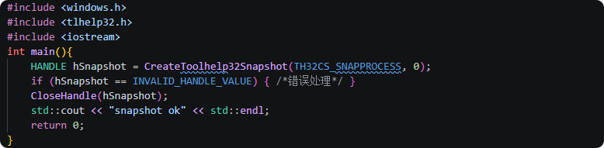
Process32First/Process32Next 遍历快照
- 参数1：快照句柄
- 参数2：进程条目结构体地址(传出 > &entry，需定义结构体并设大小)
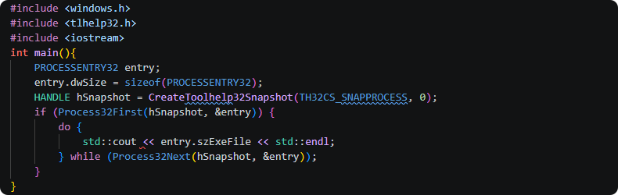
OpenProcess 打开进程获取句柄
- 参数1：想要的访问权限（宏组合，如PROCESS_QUERY_INFORMATION）
- 参数2：是否继承句柄（填FALSE）
- 参数3：进程ID(entry.th32ProcessID参数)
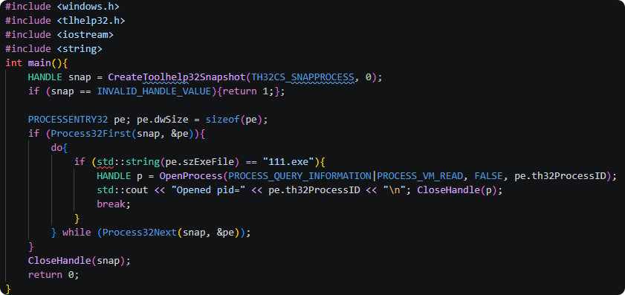
OpenProcessToken 打开进程的令牌
- 参数1：进程句柄
- 参数2：想要的令牌权限(如TOKEN_ADJUST_PRIVILEGES | TOKEN_QUERY)
- 参数3：令牌句柄地址(传出 > &hToken，需定义 HANDLE hToken;)
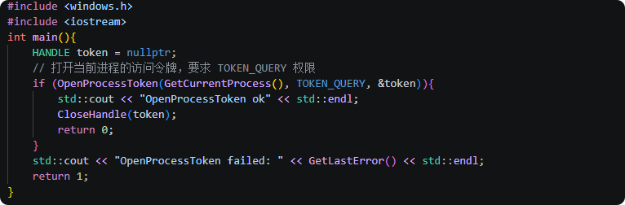
LookupPrivilegeValue 查特权对应的LUID数值
- 参数1：系统名（本地填 NULL）
- 参数2：特权名称（如SE_DEBUG_NAME）
- 参数3：LUID地址（传出 > &luid，需定义 LUID luid;）
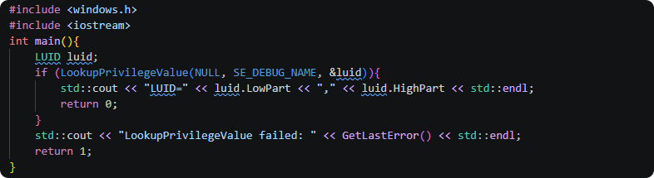
AdjustTokenPrivileges 启用/禁用特权
- 参数1：令牌句柄
- 参数2：是否禁用所有(填 FALSE)
- 参数3：新特权列表地址(需填充结构体 > &tp，需定义 TOKEN_PRIVILEGES tp;)
- 参数4：缓冲区大小(如sizeof(tp))
- 参数5：原列表地址(可填NULL)
- 参数6：返回大小地址(可填NULL)
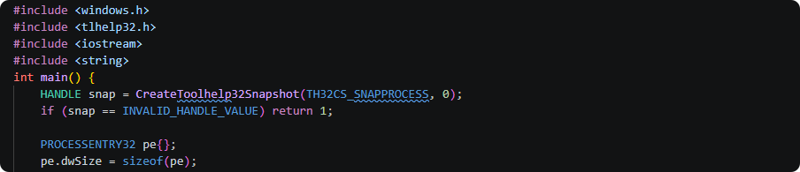
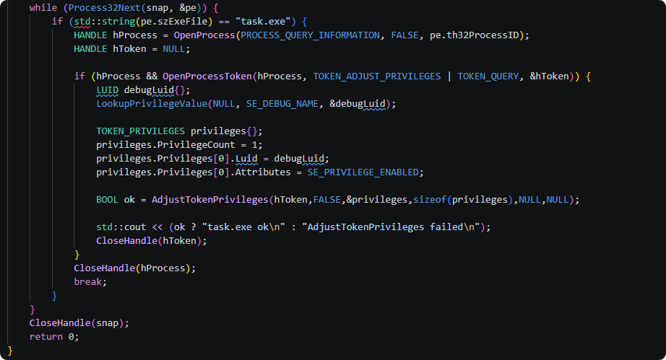
ReadProcessMemory 读取目标进程的内存
- 参数1：进程句柄(已打开的)
- 参数2：目标地址(要读的位置，如(LPCVOID)0x00401000或变量）
- 参数3：本地缓冲区地址(存读取结果 > &buffer[0]，需定义数组）
- 参数4：要读的字节数(64或sizeof(buffer))
- 参数5：实际读取字节数地址(传出，可填NULL、&bytesRead)
程序1
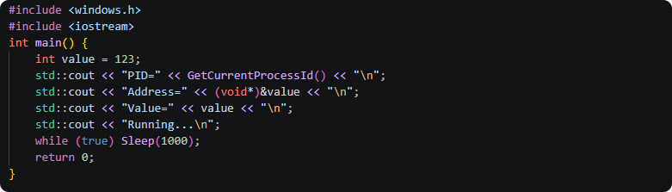
程序2
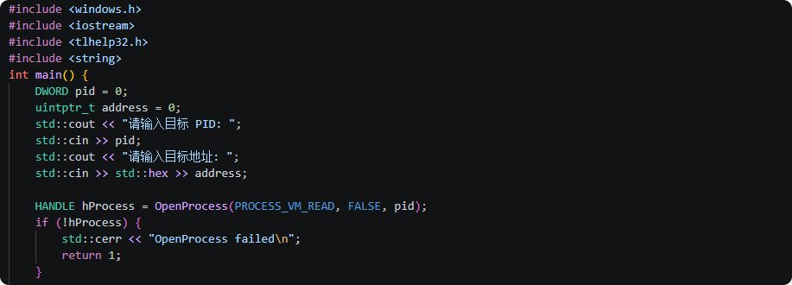
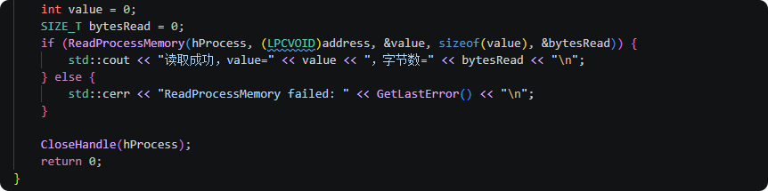
WriteProcessMemory 写入目标进程的内存
- 参数1：进程句柄
- 参数2：目标地址(要写的位置，如(LPVOID)0x00401000)
- 参数3：本地缓冲区地址(要写入的数据 > &data[0]，需定义数据)
- 参数4：要写的字节数(4或sizeof(data))
- 参数5：实际写入字节数地址(传出，可填NULL)
程序1
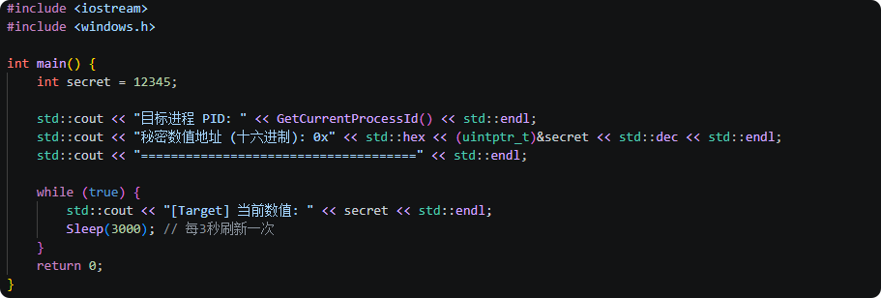
程序2
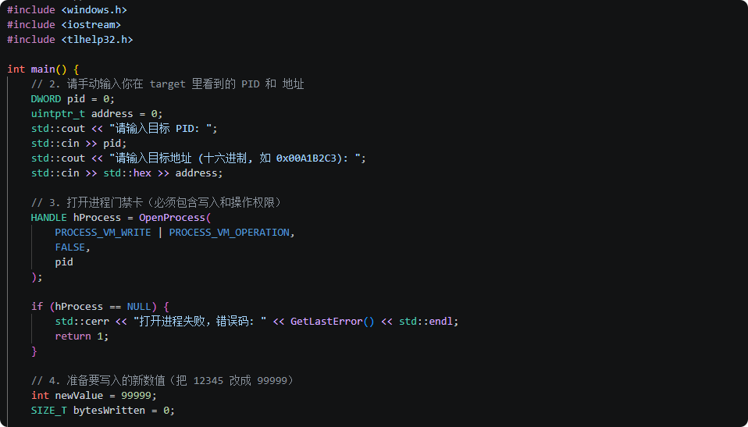
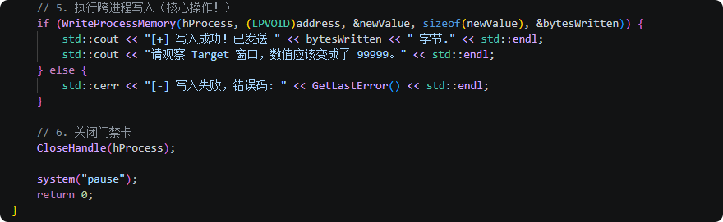
GetSystemInfo 获取系统硬件参数
对于内存操作可用于获取系统内存布局边界lpMinimumApplicationAddress和lpMaximumApplicationAddress
- 参数1： &sysInfo(需提前定义 SYSTEM_INFO sysInfo;)
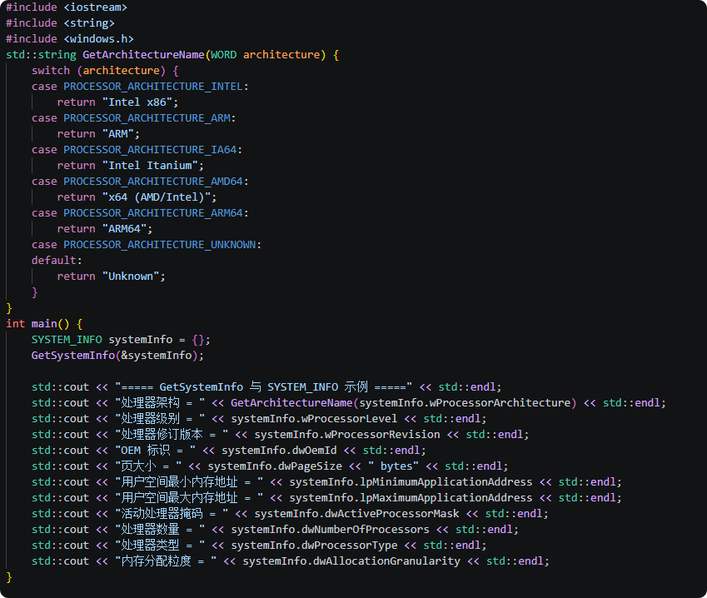
VirtualQueryEx 查询目标进程的内存区域信息
- 参数1：进程句柄(跨进程版本，必须填)
- 参数2：要查询的地址(指向区域内的任意地址，通常用0开始遍历，或当前扫描指针)
- 参数3：内存信息结构体地址(传出)
- 参数4：结构体大小(固定填 sizeof(MEMORY_BASIC_INFORMATION))
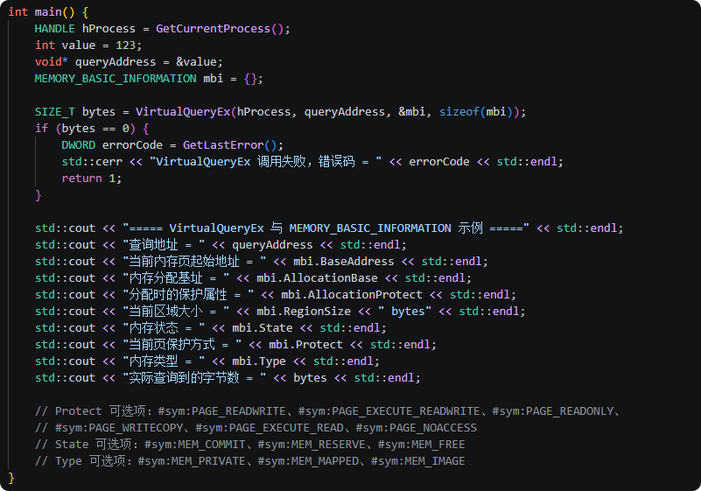 PE结构解析
阶段单词：Create 创建/打开、Mapping 映射、View 视图、Dos DOS头、Nt NT头、Signature 签名、Lfanew 指向NT头的偏移量、Module 模块、Unmap 解除映射
宏/结构体
名称 | 含义 | 推荐值/备注
GENERIC_READ | 允许读取文件内容 | 打开文件时填
FILE_SHARE_READ | 允许其他进程同时读取该文件 | 打开文件时填
OPEN_EXISTING | 只打开已存在的文件(不创建新文件) | 打开文件时填
FILE_ATTRIBUTE_NORMAL | 常规文件属性(无特殊标记) | 打开文件时填
PAGE_READONLY | 映射后的内存页只读(不能写) | 创建映射对象时填
FILE_MAP_READ | 映射视图的访问权限为只读 | 映射视图时填
IMAGE_DOS_SIGNATURE | DOS头有效标识(字母MZ) | 固定值0x5A4D校验用
IMAGE_NT_SIGNATURE | NT头有效标识(字母PE\0\0) | 固定值0x00004550校验用
e_lfanew(字段) | DOS头中第0x3C偏移处的字段 | 存储NT头相对于文件起始的偏移量
IMAGE_SIZEOF_SHORT_NAME | 节区名(Name字段)最大长度 | 固定为 8 字节
API 接口/函数
CreateFile 打开文件获取句柄
注意：虽然系统监控也用到，但在PE阶段必须独立掌握，因为参数一致但用途不同。
- 参数1：文件路径(字符串，如“C:\\Windows\\System32\\notepad.exe “)
- 参数2：访问权限(GENERIC_READ请求读权限，只解析不修改)
- 参数3：共享模式(FILE_SHARE_READ允许别人也读，避免锁住系统文件)
- 参数4：安全属性(使用默认安全描述符填NULL)
- 参数5：创建方式(OPEN_EXISTING只打开已有文件)
- 参数6：文件属性(FILE_ATTRIBUTE_NORMAL普通无特殊标记)
- 参数7：模板文件句柄(不需要复用其他文件的属性填NULL)
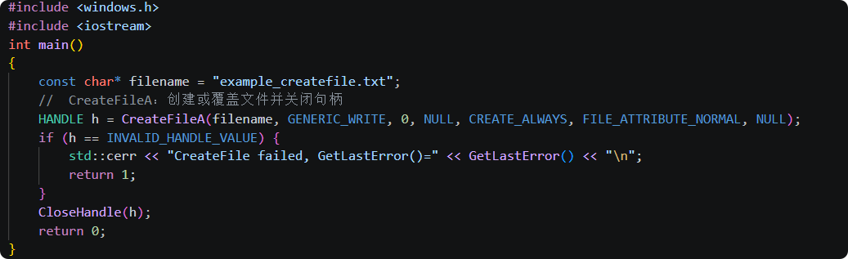
CreateFileMapping 创建文件映射对象
- 参数1：文件句柄(第1步获得的hFile)
- 参数2：安全属性(默认安全描述符填NULL)
- 参数3：页保护属性(PAGE_READONLY映射后的物理页只读，防止解析时意外写入)
- 参数4：最大大小高位(要映射的文件小于4GB，填0即可)
- 参数5：最大大小低位(填0，表示自动取文件实际大小)
- 参数6：映射对象名称(不创建命名对象填NULL，不需要跨进程共享)
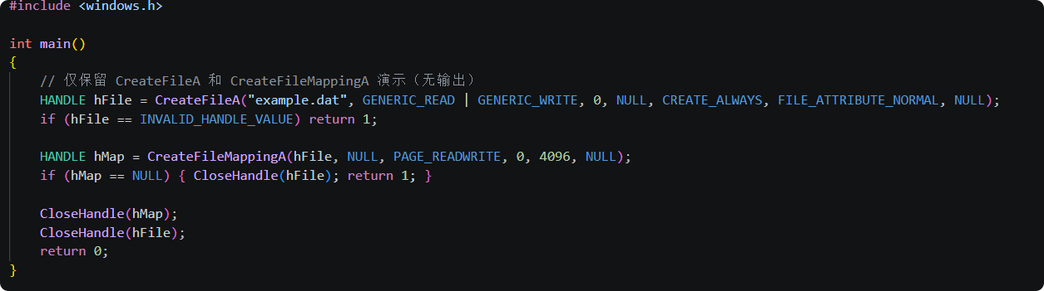
MapViewOfFile 将文件映射到进程内存地址空间
- 参数1：映射对象句柄(第2步获得的hMapping)
- 参数2：访问权限(视图只读填FILE_MAP_READ)
- 参数3：偏移量高位(填0，从文件开头偏移0字节)
- 参数4：偏移量低位(填0，从文件起始位置映射)
- 参数5：映射大小(填0，映射整个文件)
UnmapViewOfFile 解除映射
此 API必须配上，否则内存泄漏。
- 参数1：映射视图基址(填 MapViewOfFile 返回的指针)
手动计算偏移量示例：
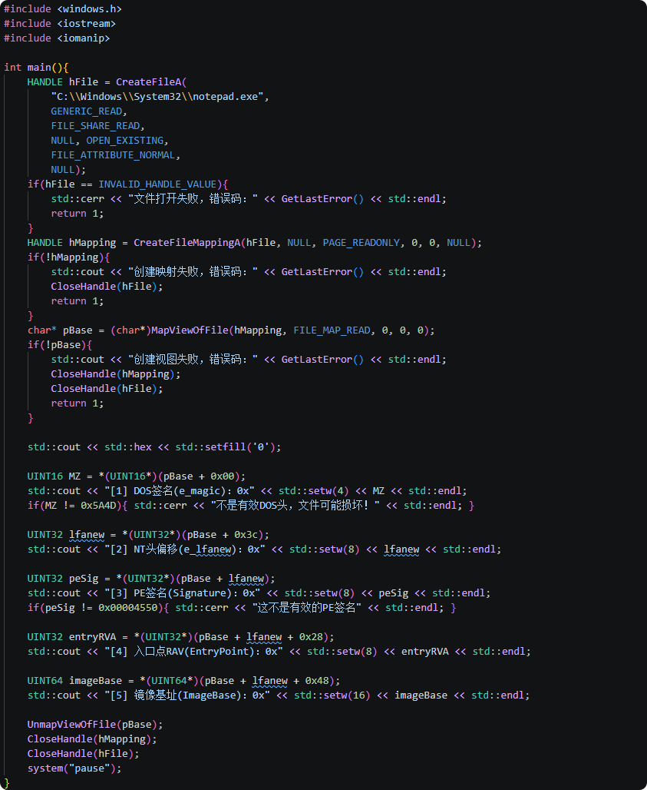
结构体自动计算偏移量示例：
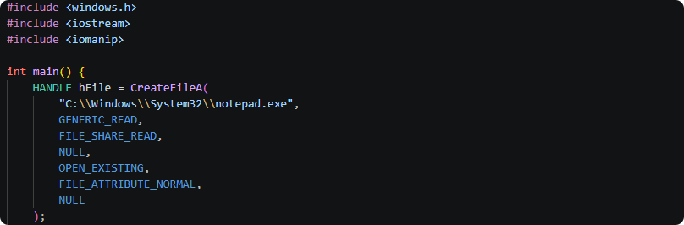
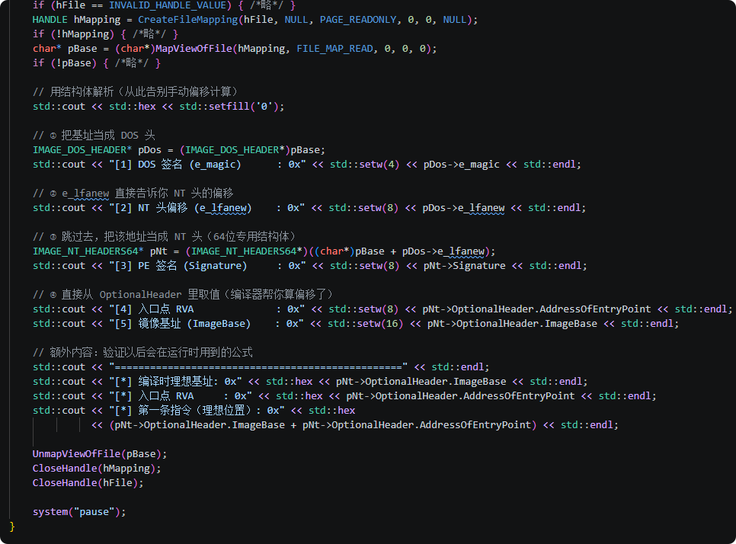
PE导出表遍历示例（PE结构完整见另外文档）
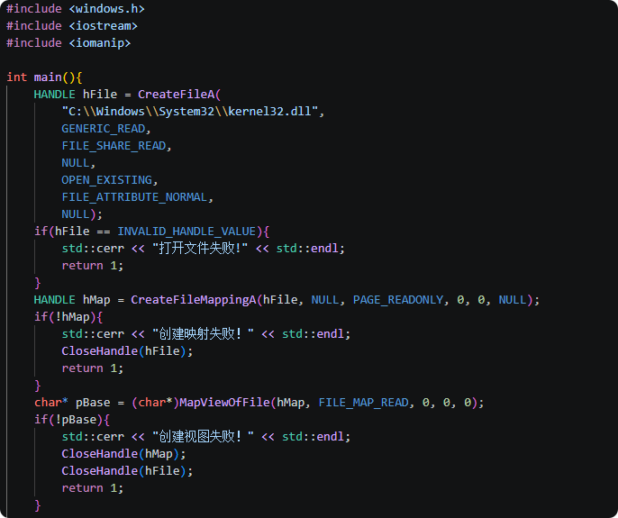
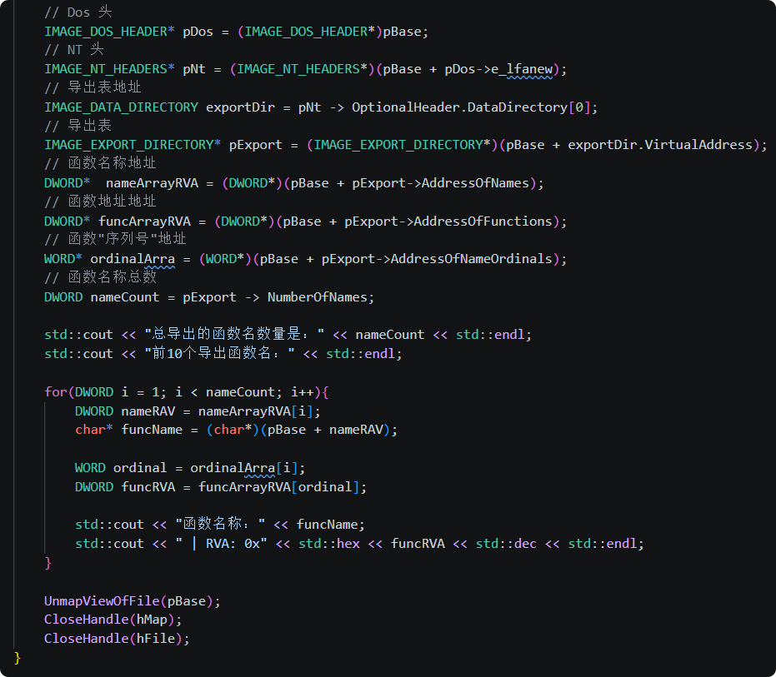
- PE结构解析之“动态模块枚举”专章
阶段单词：Enum 枚举、Module模块、Base 基址、Image 镜像、Size 大小、Name 名称
宏定义/链接库
宏 / 库名 | 含义 + 原因
#include <psapi.h> | 含义：包含进程状态API的函数声明。  原因：EnumProcessModules系列函数都在这个头文件里，不包含就编译报错。
#pragma comment(lib, "psapi.lib") | 含义：告诉链接器去链接psapi.lib库文件。  原因：这个库提供了 EnumProcessModules的真正机器码，不加这一行会导致“无法解析的外部符号”链接错误。
核心结构体
MODULEINFO(模块信息)
- 作用：接收一个模块的详细信息。
- 关键字段：
- lpBaseOfDll：该模块在目标进程内存中的起始基址。
- SizeOfImage：该模块占用的内存总大小。
- EntryPoint：模块入口点地址(通常不用)。

API函数精解
EnumProcessModules 获取进程加载的所有模块句柄列表
- 参数1：进程句柄(已打开的目标进程)
- 参数2：模块句柄数组地址(传出，用于存放多个HMODULE，需定义HMODULE hMods[1024];)
- 参数3：数组总大小(字节数)
- 参数4：实际需要的字节数地址(传出，需定义DWORD cbNeeded;)
GetModuleBaseName 获取模块名称
- 参数1：进程句柄
- 参数2：模块句柄(从上面的hMods[i]取)
- 参数3：名称缓冲区地址(传出，存char[]，需定义char szName[MAX_PATH];)
- 参数4：缓冲区大小(字符数，MAX_PATH指定缓冲区最多能装多少个字符包括结尾的 '\0'，防止溢出。)
GetModuleFileNameEx 获取模块完整路径
注意：它与 GetModuleBaseName的区别是BaseName只返回"kernel32.dll"，而这个返回 "C:\Windows\System32\kernel32.dll"。
- 参数1：进程句柄
- 参数2：模块句柄(主模块填NULL)
- 参数3：路径缓冲区地址(传出，存char[]，需定义char path[MAX_PATH];)
- 参数4：缓冲区大小(字符数，MAX_PATH)
GetModuleInformation 获取模块详细信息
写内存扫描器最重要的函数：有了它，就能拿到模块在内存里的真实起始地址和占用的总大小，不用自己瞎猜。
- 参数1：进程句柄
- 参数2：模块句柄
- 参数3：模块信息结构体地址(传出，填&modInfo，需定义MODULEINFO modInfo;)
- 参数4：结构体大小(固定填sizeof(MODULEINFO)，告诉函数要填充的结构体有多大，防止版本差异导致内存越界。
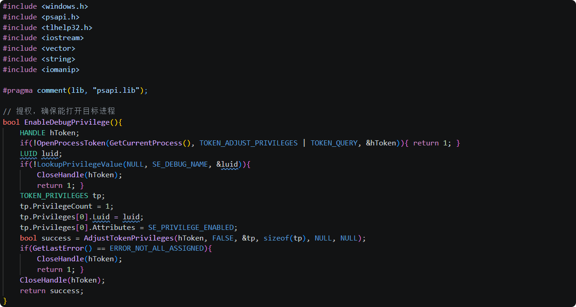
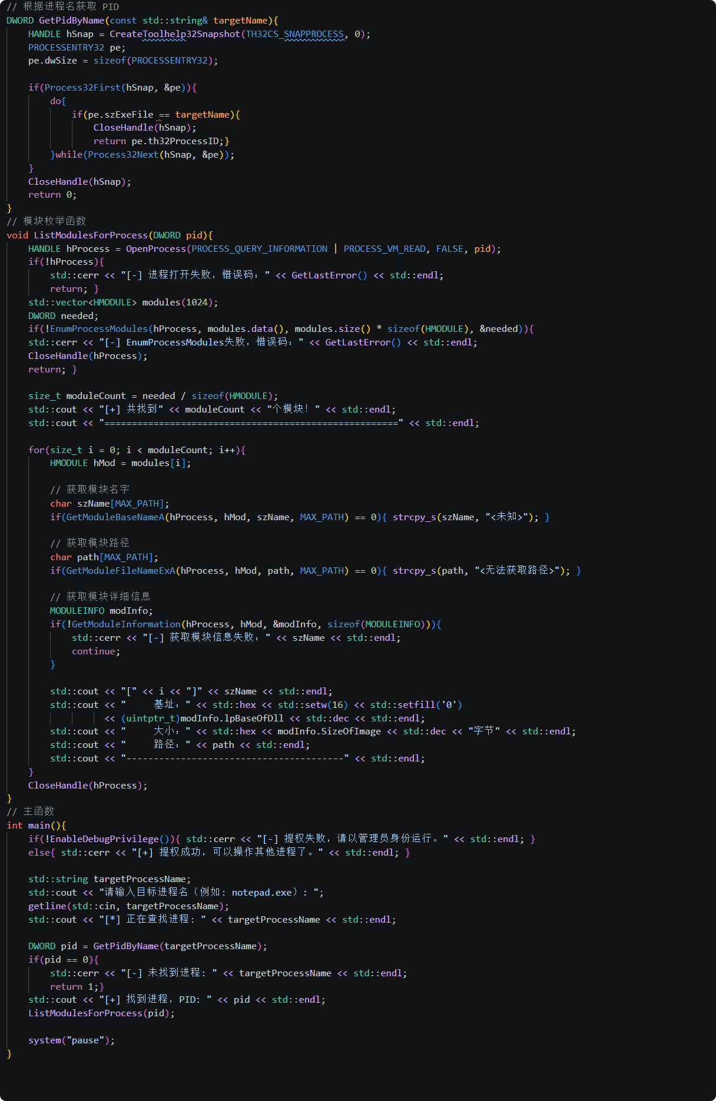
- 远程线程注入专章(经典注入三板斧)
阶段单词：Ex扩展版、Remote远程、Thread线程、Start开始、Stack栈、Creation创建、Routine例程
宏定义(注入专用)
宏名称(值) | 含义 + 原因
MEM_COMMIT | 含义：立即分配物理内存给这段地址(提交)。  原因：远程进程的地址空间刚保留(RESERVE)时是不能写入的，必须用 COMMIT提交后才能写入数据。
MEM_RESERVE | 含义：只在远程进程的虚拟地址空间里划出块地址范围。  原因：配合COMMIT一起用，表示保留+提交。
PAGE_READWRITE | 含义：内存页可读、可写。  原因：我们刚把 Shellcode 写入远程进程时，需要写权限，但不需要执行权限（还没执行呢）。
PAGE_EXECUTE_READ | 含义：内存页可执行、可读。  原因：写入完毕后，执行前必须把属性改成“可执行”，否则 CPU 会触发EXCEPTION_ACCESS_VIOLATION(数据执行保护 DEP)。
PAGE_EXECUTE_READWRITE | 含义：可读可写可执行。  原因：实战中100%报毒，正式开发请用上面两步走。
MEM_RELEASE | 含义：完全释放远程进程中的内存。  原因：注入完成后若不清理，目标进程会内存泄漏，长期运行容易崩溃。
API函数精解
操作顺序铁律：打开目标进程(OpenProcess)→远程分配内存(VirtualAllocEx)→写入 Shellcode(WriteProcessMemory)→改内存属性(VirtualProtectEx)→创建远程线程执行(CreateRemoteThread)→清理(VirtualFreeEx + CloseHandle)
VirtualAllocEx 在目标进程里申请内存
返回值：远程内存地址(LPVOID)，失败返回NULL
- 参数1：目标进程句柄(先用OpenProcess打开进程)
- 参数2：起始地址(填NULL让系统自动选)
- 参数3：分配大小(字节数，用SIZE_T类型)
- 参数4：分配类型(MEM_RESERVE | MEM_COMMIT，保留+提交)
- 参数5：内存属性(PAGE_READWRITE，先只给“读写”权限过DEP，写完后再改属性)
WriteProcessMemory 将Shellcode写入远程内存
注意：这个函数之前补过，但在此场景下必须重新强调参数，因为目标地址是远程进程的地址。
- 参数1：进程句柄
- 参数2：远程地址(VirtualAllocEx返回的指针)
- 参数3：本地缓冲区地址(本机的Shellcode数组)
- 参数4：要写入的字节数
- 参数5：实际写入字节数地址(可填NULL)
VirtualProtectEx 修改远程内存属性(从可写改为可执行)
必须加上！真实注入流程中，这一步决定了代码能否跑起来，以及是否会被杀软拦截。如果不改属性，PAGE_READWRITE不能执行，线程创建后会直接崩溃。
- 参数1：进程句柄
- 参数2：远程地址
- 参数3：修改大小(通常填整个Shellcode大小)
- 参数4：新属性(PAGE_EXECUTE_READ将内存属性改为“可执行+可读”)
- 参数5：旧属性保存地址(传出，可定义变量接收，需定义DWORD oldProtect;)
CreateRemoteThread 在目标进程中创建线程执行Shellcode
核心激发函数：它会在目标进程里新建一个线程，从pRemoteMem地址开始执行机器码。
- 参数1：进程句柄
- 参数2：线程安全属性(填NULL使用默认的安全描述符，新线程不会被继承给子进程，不需要额外的安全控制)
- 参数3：线程栈初始大小(填0使用默认大小通常是 1MB，不需要手动控制)
- 参数4：线程起始地址(指向远程内存中Shellcode的入口，线程入口点就是Shellcode 的首地址。注意：Shellcode 必须写成__stdcall或无参函数的形式void (void)，否则ret时会导致栈不平衡崩溃。可将远程缓冲区强制转换为LPTHREAD_START_ROUTINE)
- 参数5：线程参数地址(不需要传递数据给线程填NULL)
- 参数6：创建标志(填0立即运行，如果想先挂起等待时机可填CREATE_SUSPENDED)
- 参数7：线程ID地址(不关心新线程的ID号，可填NULL)
VirtualFreeEx 清理远程内存(注入完成后必须做)
虽然部分 Shellcode 执行完就结束了，但如果想做到“干净不留痕”，必须释放内存。
- 参数1：进程句柄
- 参数2：远程地址
- 参数3：大小(释放填0)
- 参数4：释放类型(MEM_RELEASE)
进程注入以打开终端代码示例：
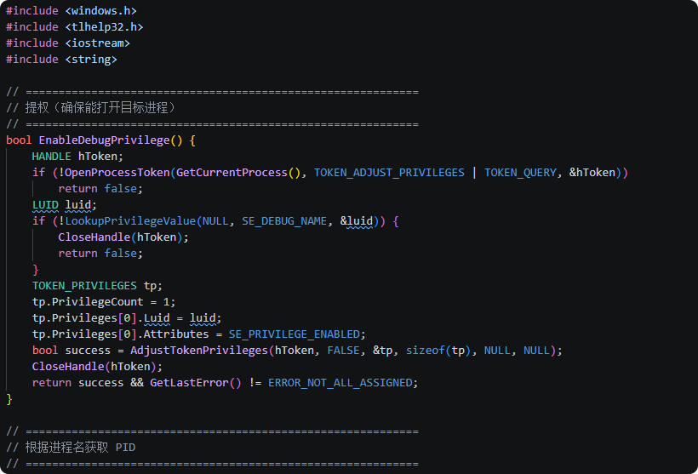
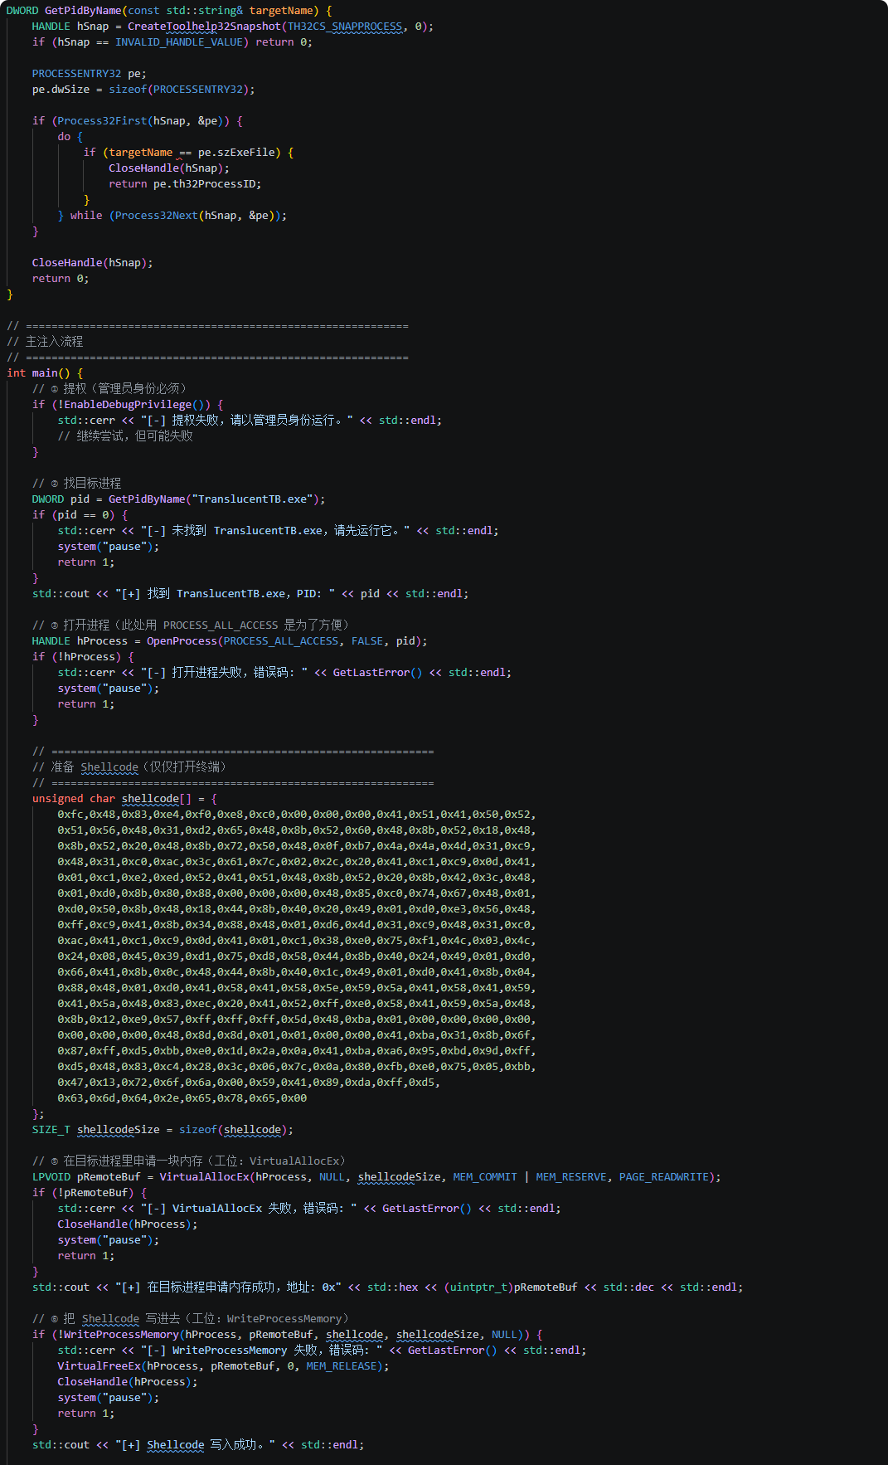
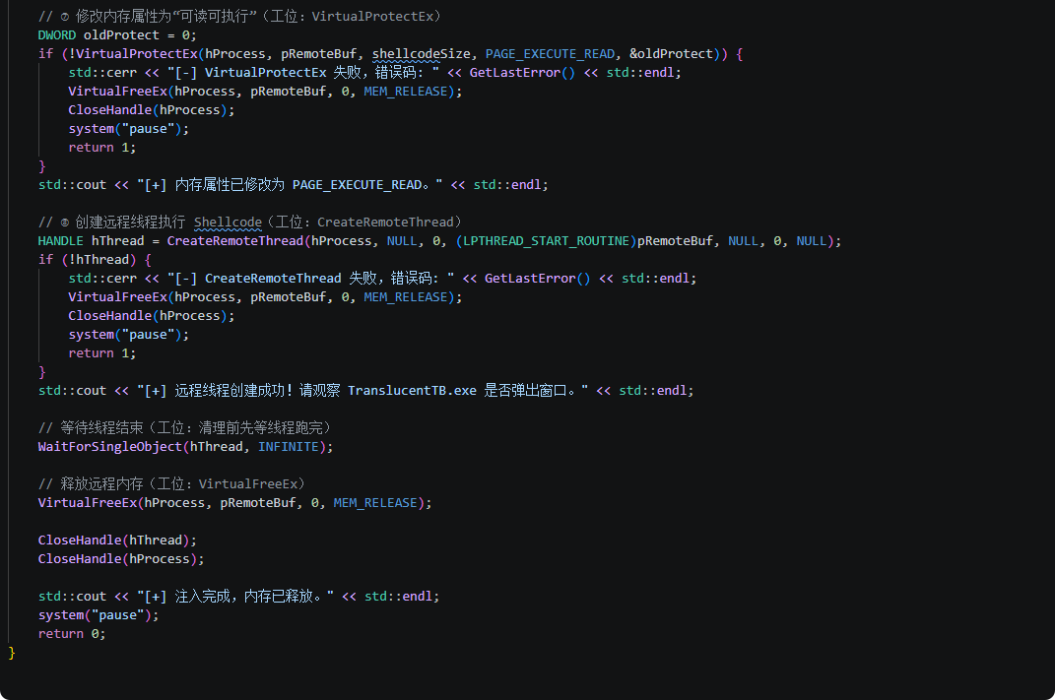
系统监控：文件/注册表操作
阶段单词：Find查找、Close关闭(释放搜索句柄)、SystemTime系统时间(可读的时间结构体)、FileTime文件时间(Windows内核用的64位时间)、Attribute属性(隐藏、只读、系统等标志)、Key项(注册表里的文件夹)、Value值(注册表里的具体数据)、Query查询(读取)、Set设置(写入)、Delete删除
宏定义 >>> 文件操作篇
宏名称 | 含义/原因
GENERIC_READ | 含义：请求读取文件的权限。  原因：要读文件内容或属性，必须声明读权限。
GENERIC_WRITE | 含义：请求写入文件的权限。  原因：修改文件，必须声明写权限。
FILE_SHARE_READ | 含义：允许其他进程在咱们打开文件时也来读。  原因：防止锁住文件导致系统或其他程序无法访问，尤其对系统文件。
FILE_SHARE_WRITE | 含义：允许其他进程在咱们打开文件时，也来写。  原因：通常不推荐，但在读取日志文件时偶尔需要。
OPEN_EXISTING | 含义：只打开已经存在的文件。  原因：操作已有文件，不是创建新文件。
CREATE_ALWAYS | 含义：总是创建新文件，如果已存在则覆盖。  原因：写日志或输出结果时用，注意会覆盖旧文件。
FILE_ATTRIBUTE_NORMAL | 含义：普通文件(无特殊标记)。  原因：读大多数普通文件时填这个最安全。
FILE_ATTRIBUTE_HIDDEN | 含义：隐藏文件。  原因：用来检测或设置文件是否在资源管理器里不可见。
FILE_ATTRIBUTE_SYSTEM | 含义：系统文件。  原因：用来检测或设置文件是否为系统核心文件。
FILE_ATTRIBUTE_DIRECTORY | 含义：这是个目录，不是普通文件。  原因：遍历文件夹时，用这个过滤掉“.”和“..”，只处理真正的文件。
API函数/接口 >>> 文件操作篇
CreateFile 打开/创建文件
- 参数1：路径(如"C:\\test.txt"，填目标文件完整路径)
- 参数2：访问权限(GENERIC_READ | GENERIC_WRITE读+写)
- 参数3：共享模式(FILE_SHARE_READ允许别人读但不允许别人写，防止我们改文件时被其他程序干扰。如果完全独占填0）
- 参数4：安全属性(NULL使用默认安全描述符，不指定用户访问控制)
- 参数5：创建方式(OPEN_EXISTING读取已有文件，CREATE_ALWAYS新建文件)。
- 参数6：文件属性(FILE_ATTRIBUTE_NORMAL表普通属性。如果想打开隐藏文件填 FILE_ATTRIBUTE_HIDDEN)
- 参数7：模板句柄(NULL不继承任何模板文件的属性)
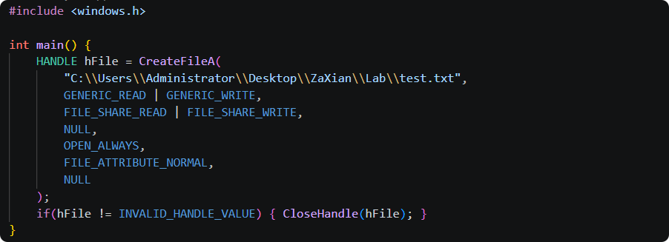
ReadFile 读取文件内容
- 参数1：文件句柄(hFile)
- 参数2：缓冲区地址(存读出的数据)
- 参数3：要读的字节数(sizeof(buffer)–1，留个字节给结尾的'\0'，方便当字符串处理)。
- 参数4：实际读取字节数地址(&bytesRead，必须传地址，ReadFile不允许参数4为 NULL >>> 同步模式下必须传有效地址)
- 参数5：重叠结构地址(使用同步I/O等读完才返回，不涉及异步操作填NULL)
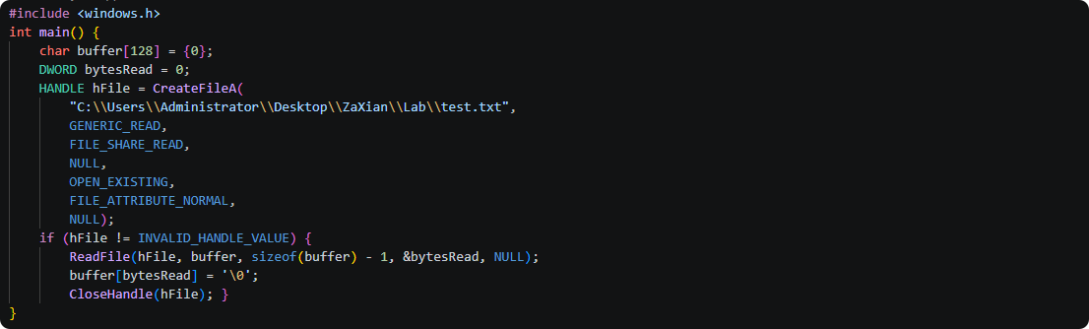
WriteFile 写入文件内容
- 参数1：文件句柄
- 参数2：数据缓冲区地址("Hello"或data变量)
- 参数3：要写的字节数(strlen("Hello")只写有效字符，不写结尾的'\0'，因为文本文件不需要存储终结符)
- 参数4：实际写入字节数地址(&bytesWritten必须传地址，用于校验是否写全了。如果返回值不等于参数3，说明磁盘满了或出错)
- 参数5：重叠结构地址(NULL同步写，不异步)
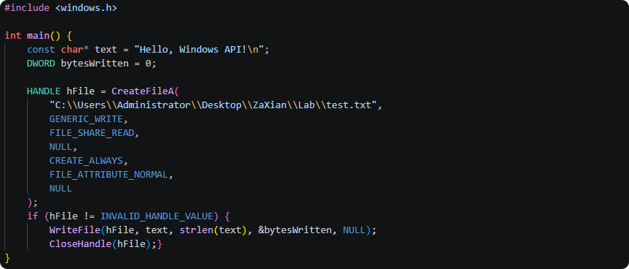
GetFileAttributes 获取文件属性
- 参数1：文件路径
- 返回值：DWORD类型的属性掩码(如FILE_ATTRIBUTE_HIDDEN)。
- 含义/原因：没有额外的参数，直接传路径即可。如果返回INVALID_FILE_ATTRIBUTES表示获取失败(文件不存在或无权限)。
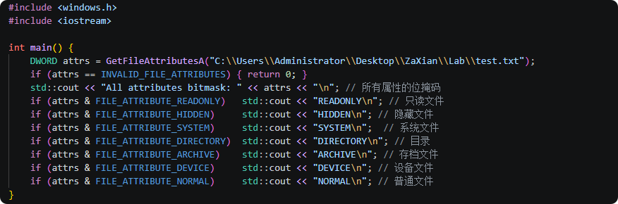
SetFileAttributes 设置文件属性
- 参数1：文件路径
- 参数2：新属性掩码(FILE_ATTRIBUTE_HIDDEN | FILE_ATTRIBUTE_SYSTEM直接传组合好的宏。这会覆盖原有属性，如果想追加保留原有属性，需要先用GetFileAttributes读出来，按位或(|)上新属性后再写回去。
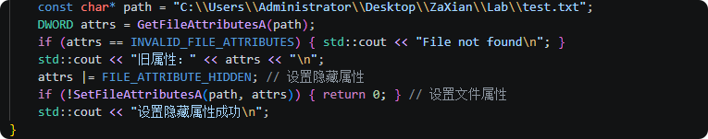
FindFirstFile开始遍历目录
- 参数1：目录路径+通配符("C:\\Windows\\System32\\*.exe"路径加通配符*表示匹配所有exe文件)
- 参数2：查找信息结构体地址(&findData传出文件信息 > 名称 大小 属性 时间)
- 返回值：搜索句柄(HANDLE)，失败返回INVALID_HANDLE_VALUE。
FindNextFile 继续遍历下个
- 参数1：搜索句柄(hFind)
- 参数2：查找信息结构体地址(&findData)
- 返回值：BOOL成功为 TRUE，没有更多文件为FALSE。
- 含义/原因：配合FindFirstFile循环使用，直到返回FALSE为止。
FindClose 关闭搜索句柄
- 参数1：搜索句柄
- 含义/原因：遍历完成后必须调用，否则句柄泄漏，严重时会导致系统目录句柄耗尽。
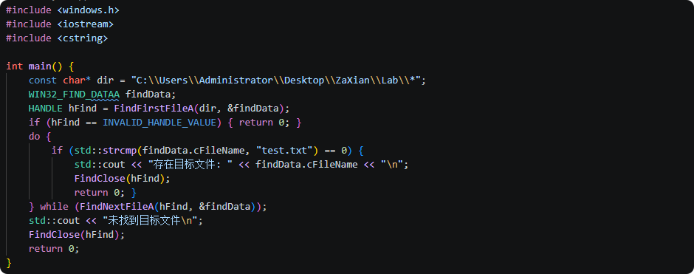
GetFileTime：获取文件时间戳
- 参数1：文件句柄
- 参数2：创建时间地址(&ftCreate，可填NULL如果不关心)
- 参数3：访问时间地址(&ftAccess，可填NULL)
- 参数4：修改时间地址(&ftModify，至少填一个，其余填NULL。时间格式为 FILETIME 64位)。
- 配套转换函数：必须用FileTimeToSystemTime转成可读的SYSTEMTIME。
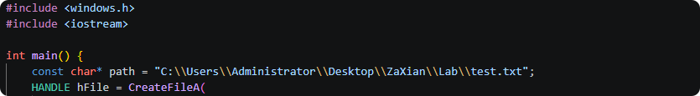
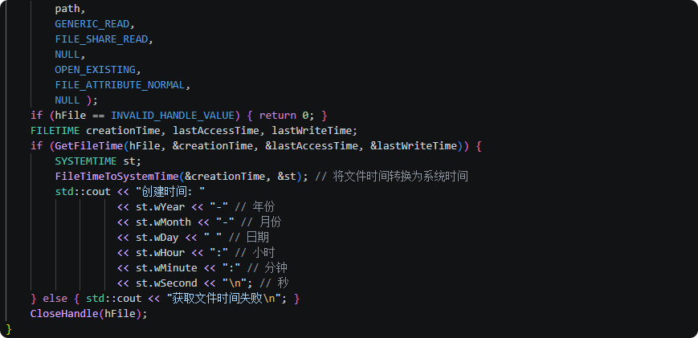
宏定义 >>> 注册表操作篇
宏名称 | 含义/原因
HKEY_CURRENT_USER | 含义：当前用户配置根键。  原因：写入Run启动项时用这个，不会影响其他用户，也不需要管理员权限。
HKEY_LOCAL_MACHINE | 含义：本机所有用户配置根键。  原因：需要管理员权限才能写，通常用于系统级自启动。
KEY_READ | 含义：允许读取项和值。  原因：查询值时必须用这个权限。
KEY_SET_VALUE | 含义：允许创建/修改值。  原因：写入或修改启动项时必须用这个权限。
REG_SZ | 含义：字符串类型(以'\0'结尾)。  原因：启动项路径都是字符串，所以数据类型必须是REG_SZ。
REG_DWORD | 含义：32位整数值。  原因：如果存数字（如端口号）就用这个。
API函数/接口 >>> 注册表操作篇
RegOpenKeyEx 打开注册表项
- 参数1：根键(HKEY_CURRENT_USER从当前用户根开始找，只操作当前用户的Run项)
- 参数2：子项路径(如"Software\\Microsoft\\Windows\\CurrentVersion\\Run")
- 参数3：保留(微软保留参数，必须填0)
- 参数4：访问权限(KEY_READ | KEY_SET_VALUE既读取又写入删除，两个权限都带上)
- 参数5：项句柄地址(&hKey传出给后续操作使用)
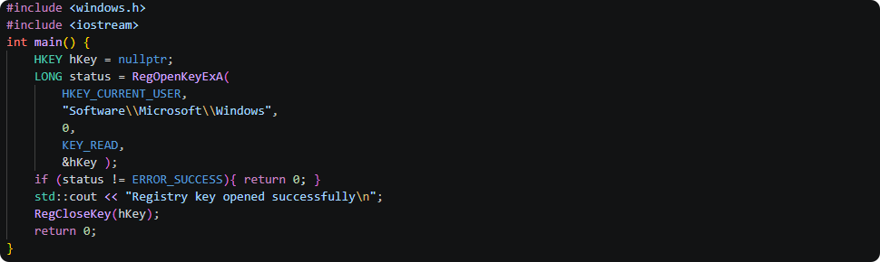
RegSetValueEx 写入/修改值
- 参数1：项句柄
- 参数2：值名称("MyApp"在Run项下创建一个名叫MyApp的值)
- 参数3：保留(必须填0)
- 参数4：数据类型(REG_SZ启动项路径是字符串，所以用字符串类型)
- 参数5：数据地址("C:\\calc.exe"，要写入的数据)
- 参数6：数据大小(strlen("C:\\calc.exe") + 1，加1是为了把结尾的'\0'也写进去，否则系统读字符串时不知道在哪结束。
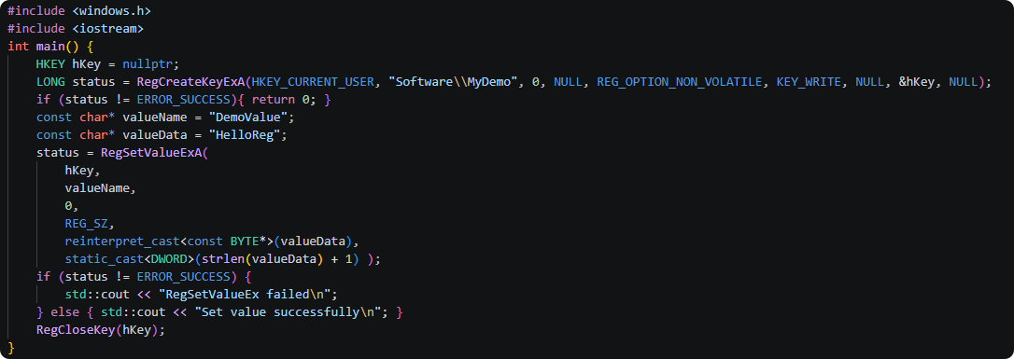
RegQueryValueEx 查询值
- 参数1：项句柄
- 参数2：值名称
- 参数3：保留(填0)
- 参数4：数据类型地址(NULL表示不关心数据类型只关心数据内容，填 NULL省事)
- 参数5：数据缓冲区地址(buffer存读取出的路径字符串)
- 参数6：缓冲区大小地址(&bufSize传入时必先赋值sizeof(buffer)，函数传出会修改为实际数据的字节数(含'\0')。如果缓冲区不够大，函数会返回 ERROR_MORE_DATA，这时需要扩容重试)
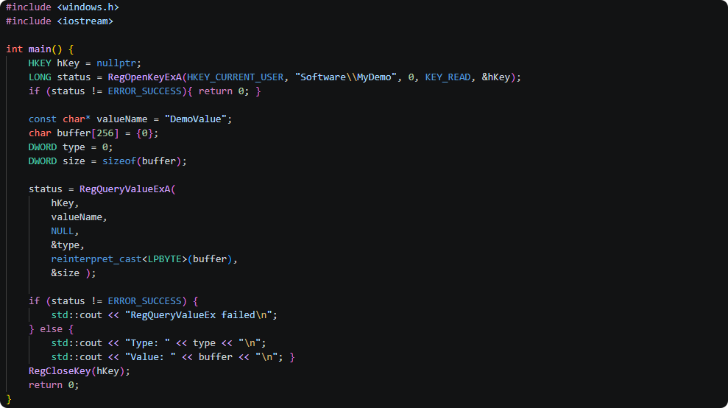
RegDeleteValue 删除值
- 参数1：项句柄
- 参数2：值名称
- 含义/原因：直接删除名称的值不留痕，如果不存在返回 ERROR_FILE_NOT_FOUND。
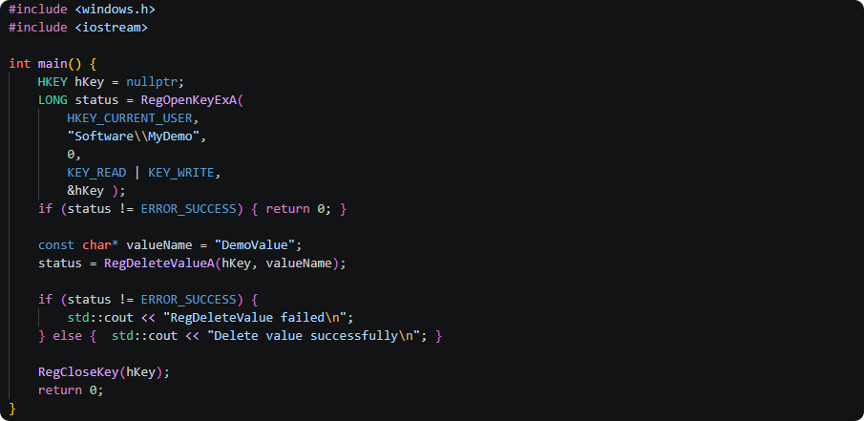
RegCloseKey 关闭注册表项句柄
- 参数1：项句柄
- 含义/原因：操作完成后必须调用，释放句柄资源。
